FIGURA 1. ZANJA TIPO CONSTRUCCIÓN RED SECUNDARIA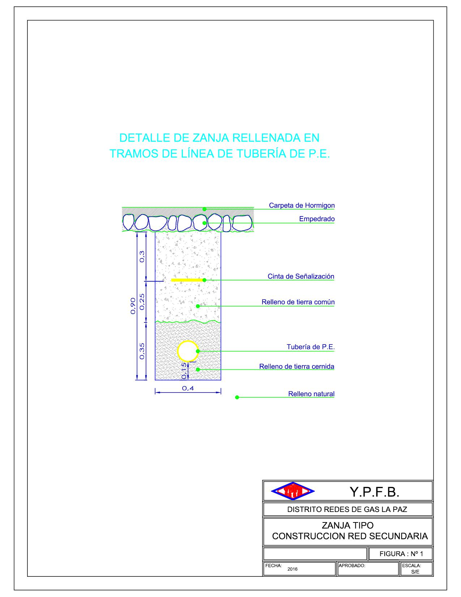
FIGURA 2. ZANJA TIPO CONSTRUCCIÓN RED SECUNDARIA (CRUCE DE CALLE)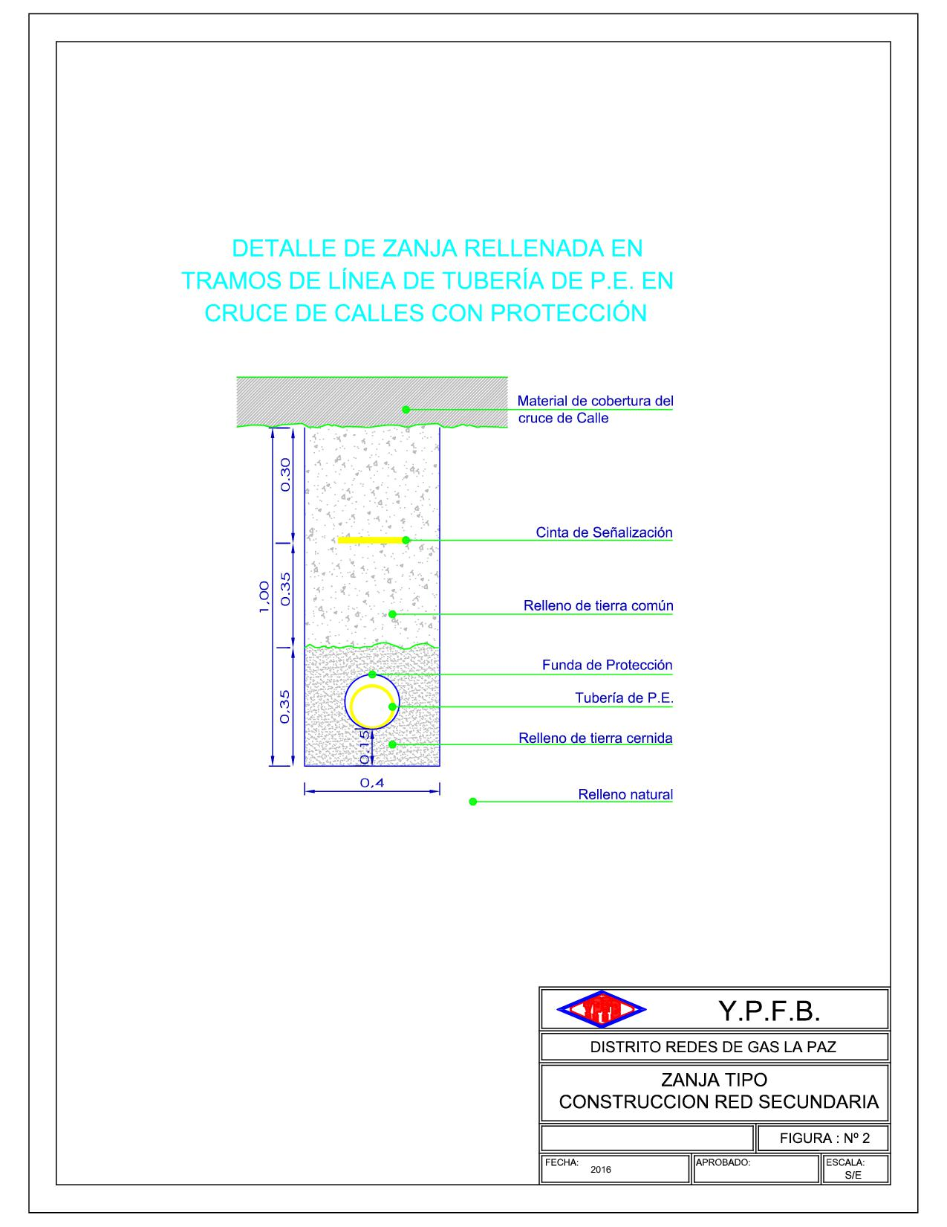
FIGURA 3. ESQUEMA DE FIJACIÓN PARA VÁLVULA DE P.E. Ø 63 MM
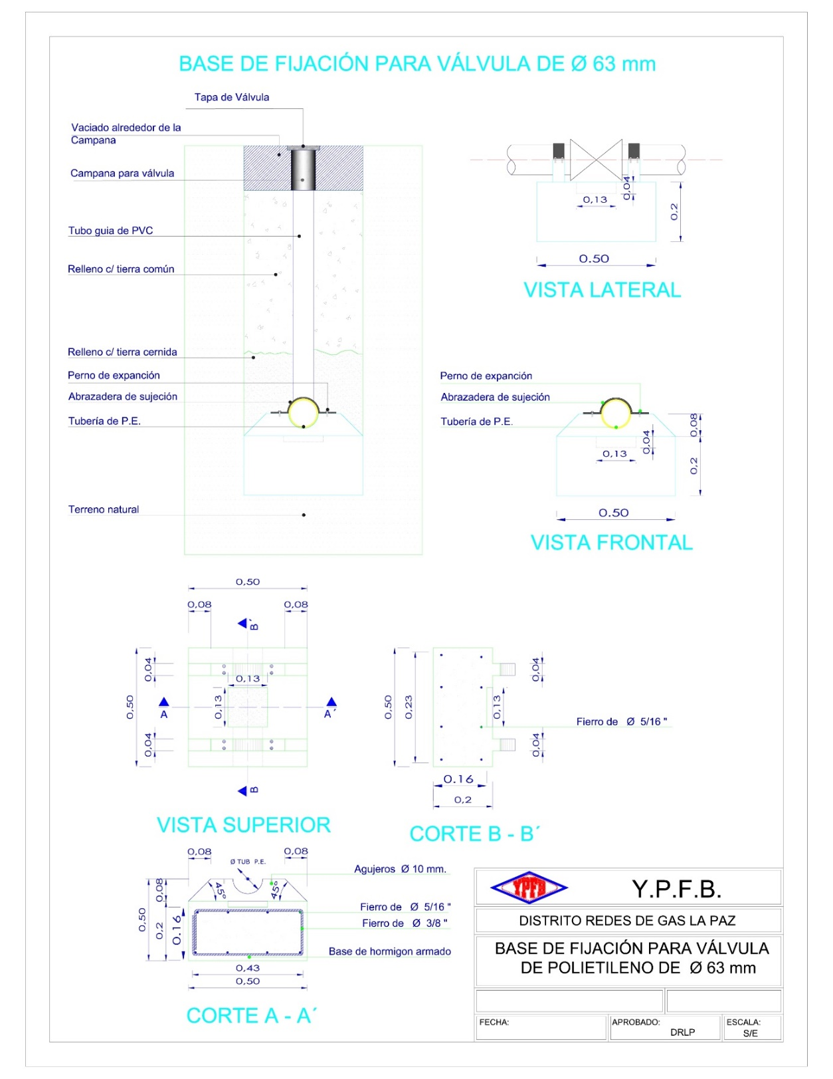
FIGURA 4. ESQUEMA DE FIJACIÓN PARA VÁLVULA DE P.E. Ø 90 MM
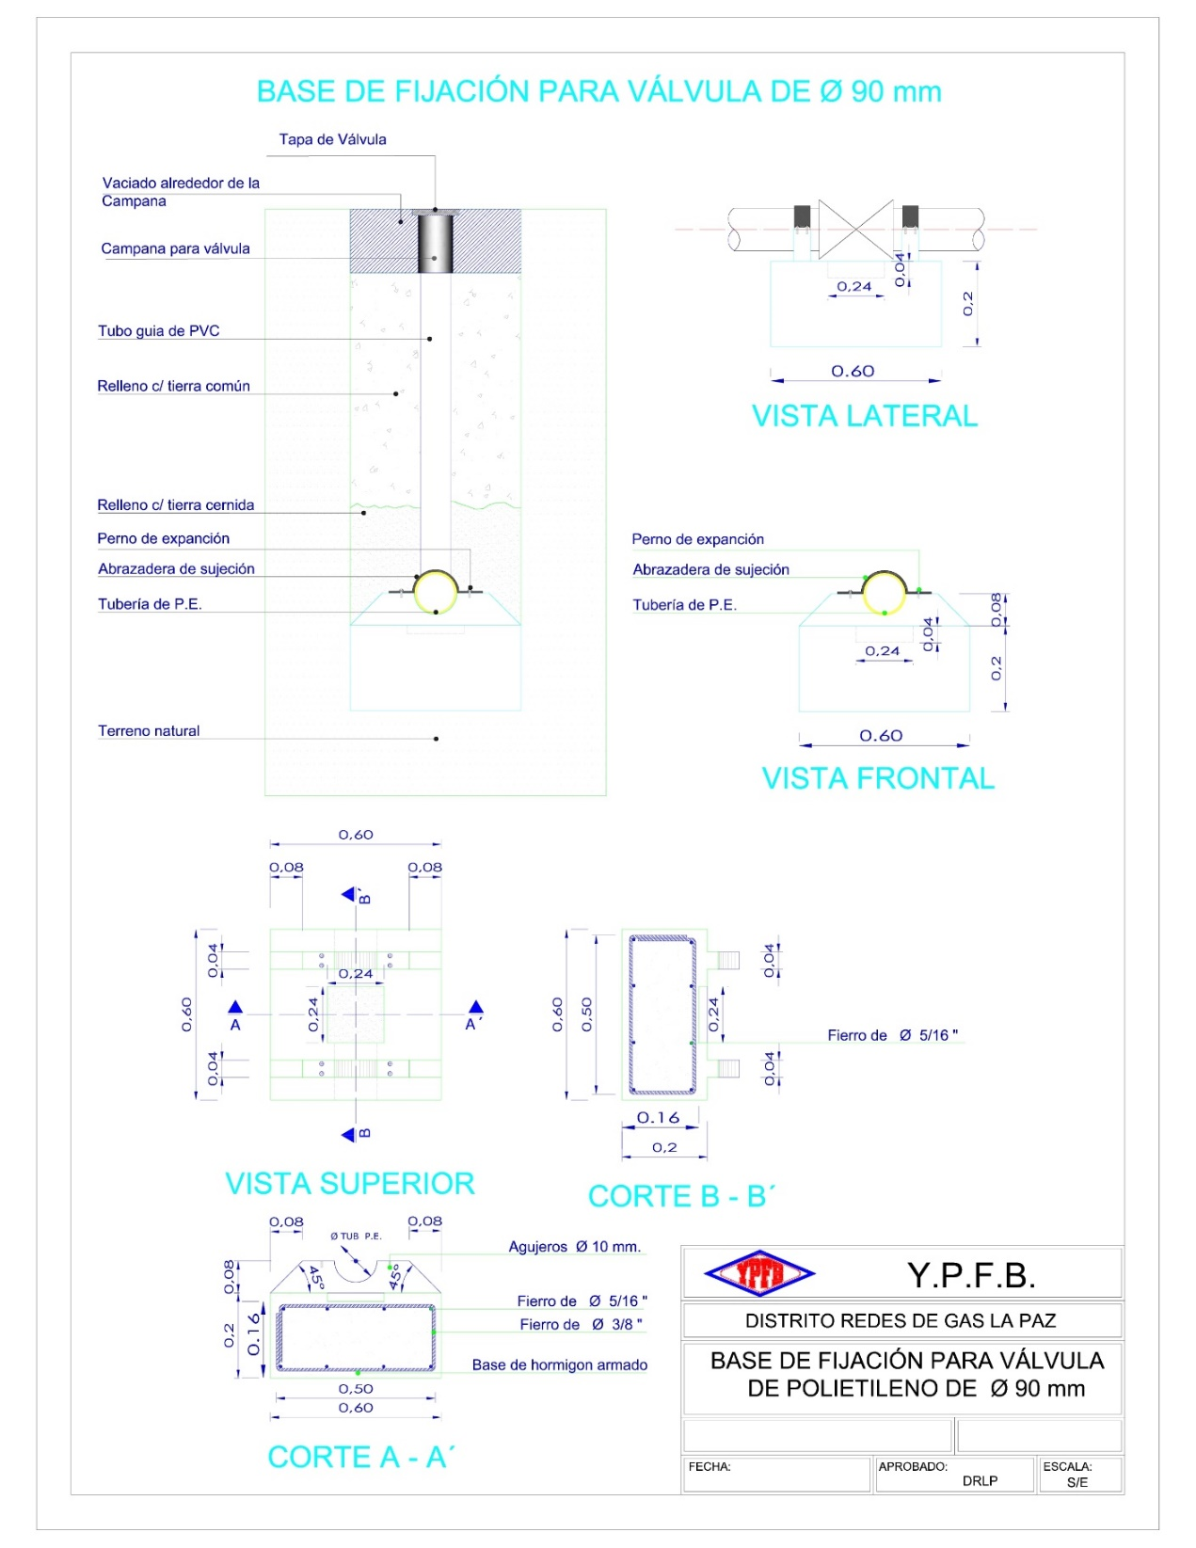
FIGURA 5. VACIADO DE ACERAS
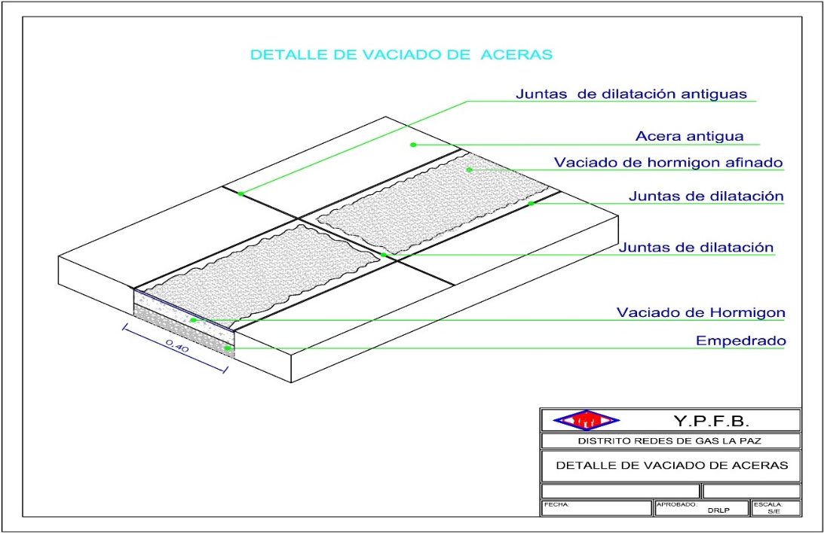

FIGURA 6. LETRERO DE OBRA
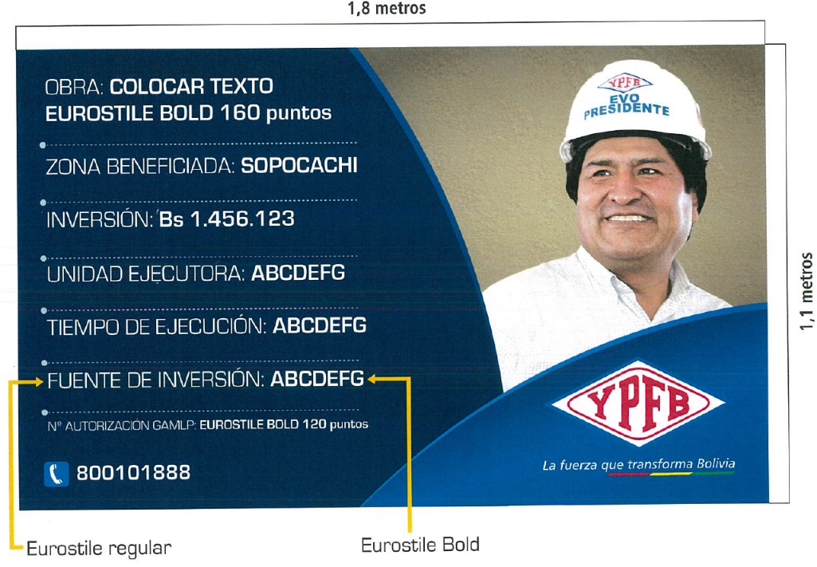
FIGURA 7. TRANSPORTE DE TUBERIA
